Balatonvilágos Község Önkormányzata
Polgármester

8171 BALATONVILÁGOS, CSÓK ISTVÁN SÉTÁNY 38. TELEFON +36 88 480845 FAX: +36 88 480845

Az előterjesztés törvényességi
szempontból megfelelő.
Siófok, 2016. május

Kónyáné dr. Zsarnovszky Judit
jegyző

E L Ő T E R J E S Z T É S

Balatonvilágos Község Önkormányzat Képviselő-testületének
2016. május 20-ai ülésére

Tárgy: Balatonvilágos Volán Üdülő autóbusz megállóhely megszüntetés

Előterjesztő: Fekete Barnabás polgármester

Előkészítette: Siófoki Közös Önkormányzati Hivatal Balatonvilágosi Kirendeltsége

Tisztelt Képviselő-testület!

A Dél-dunántúli Közlekedési Központ Zrt. Somogy Megyei Szolgáltatási Központ vezető helyettese, Molnár Miklós úr megkereste az önkormányzatot azzal, hogy a Balatonvilágos Volán Üdülő autóbusz megállóhelyet érintő járatokat megszüntetik, mivel a buszforduló lekerítésre került, és kérte az ügyben az önkormányzat állásfoglalását.
Balatonvilágos Község Önkormányzat Képviselő-testületének 2016. május 9-ei ülésén a megkeresésről tájékoztatást adtam. A képviselő-testületnek felkért, hogy keressem meg a buszforduló területének tulajdonosát, és egyeztessek vele a területrész önkormányzatnak történő esetleges értékesítésére vonatkozóan.
A területrész értékének meghatározása érdekében szükséges értékbecslést elkészíttettem. Az ingatlan becsült értékének ismeretében a tulajdonossal az egyeztetést a mai napom lefolytattam.

A terület tulajdonosa az ingatlanrészt nem kívánja értékesíteni, de a bérbeadástól nem zárkózik el. Javasolom, hogy a nyári szezonban, 2016. június, július, augusztus hónapokban, a Volán Üdülő megállóhelyet érintő menetrend szerinti járatok közlekedését érintő időszakban béreljük a buszforduló területét 20.000 Ft/hó bérleti díjért, egyidejűleg vállaljuk, hogy önkormányzat biztosítja a kerítés bontását, helyreállítását, a forgalom korlátozó táblák kihelyezését, annak érdekében, hogy a terület csak a menetrendszerinti volán járatok részéről kerülhessenek használatra. Egyben javasolom a bérleti díjra a szükséges előirányzat biztosítását, a polgármester és a jegyző felhatalmazását a bérleti szerződés aláírására.

Kérem a képviselő-testületet az előterjesztés megvitatására, az alábbi határozati javaslat elfogadására.

Balatonvilágos, 2016. május 18.

Fekete Barnabás
polgármester

Határozati javaslat
Balatonvilágos Község Önkormányzata bérbe kívánja venni a Frida Family Vendéglátóipari Kft. (8171 Balatonvilágos, Petőfi u. 32.) tulajdonát képező Balatonvilágos 1403/2 hrsz-ú kivett üdülőépület, udvar „Bagolyvár” művelési ágú, 1550 m² térmértékű ingatlan – korábbi években – buszforduló funkciót ellátó, a funkciónak megfelelő nagyságú területrészét 2016. június, július, augusztus hónapokra a Balatonvilágos, Volán Üdülő megállóhelyet érintő menetrend szerinti járatok közlekedésének, az érintett buszok Balatonvilágos, Zrínyi utca végén történő fordulásának helyszíne biztosítására. A bérleti díj összege: 20.000 Ft/hó.

Az önkormányzat vállalja a területrész kerítésének bontását, a bérlet lejártát követő helyreállítását, a forgalom korlátozó táblák kihelyezését, annak érdekében, hogy a terület csak a menetrendszerinti volán járatok részéről kerülhessenek használatra.

A képviselő-testület a döntés végrehajtásához szükséges 131.000 Ft előirányzatot a GEVSZ 2016. évi költségvetésében 045160 Közutak, hidak, alagutak üzemeltetése, fenntartása kormányzati funkcióra a működési tartalék terhére biztosítja.

A képviselő-testület jóváhagyja a bérleti szerződésben foglaltakat, és annak aláírására felhatalmazza a polgármestert és a jegyzőt. Egyben felkéri a jegyzőt, GEVSZ intézményvezetőt az előirányzat költségvetésben történő átvezetésére.

Felelős: Fekete Barnabás polgármester
Kónyáné dr. Zsarnovszky Judit jegyző
Pártl Zoltánné GEVSZ intézményvezető
Határidő: haladéktalanul
MEGÁLLAPODÁS

Mely létrejött egyrészről a Frida Family Vendéglátóipari Korlátolt Felelősségű Társaság tulajdonos mint bérbeadó /továbbiakban Bérbeadó/ (Cg: 14-09-3076368, székhely: 8171 Balatonvilágos, Petőfi u. 32. adószám: 14099436-2-14) képviseleletében: Frida György ügyvezető
másrészről
Balatonvilágos Község Önkormányzata /továbbiakban Bérbevevő/ (Törzsszám: 734048 székhely: 8171 Balatonvilágos, Csók István sétány 38. adószám:15734044-2-14) képviselő: Fekete Barnabás polgármester között
az alulírott napon és helyen az alábbi feltételekkel Balatonvilágos Község Önkormányzat Képviselő-testületének /2016. (V. 20.) számú határozata alapján:

1. Bérbevevő bérbe veszi, Bérbeadó bérbe adja a Bérbeadó tulajdonát képező Balatonvilágos 1403/2 hrsz-ú kivett üdülőépület, udvar „Bagolyvár” művelési ágú, 1550 m² térmértékű ingatlan – korábbi években – buszforduló funkciót ellátó, a funkciónak megfelelő nagyságú területrészét 2016. június, július, augusztus hónapokra a Balatonvilágos, Volán Üdülő megállóhelyet érintő menetrend szerinti járatok közlekedésének, az érintett buszok Balatonvilágos, Zrínyi utca végén történő fordulásának helyszíne biztosítás érdekében 20.000 Ft/hó bérleti díj ellenében.

2. Bérbevevő egyidejűleg vállalja a területrész kerítésének bontását, a bérlet lejártát követő helyreállítását, a forgalom korlátozó táblák kihelyezését, annak érdekében, hogy a terület csak a menetrendszerinti volán járatok részéről kerülhessenek használatra. Bérbeadó a kerítés bontásához a jelen megállapodás aláírásával egyidejűleg hozzájárulását adja.

3. Jelen megállapodást Felek kizárólag írásban, közös megegyezéssel módosíthatják. A megállapodásban nem szabályozott kérdésekben a Ptk. rendelkezéseit kell alkalmazni. Felek a vitás kérdésekben megegyezésre törekednek, egyezség hiányában tudomásul veszik a Siófoki Járásbíróság illetékességét.

A Felek jelen megállapodást, mint akaratukkal mindenben megegyezőt, elolvasás és értelmezés után helyben hagyólag aláírták.

Balatonvilágos, 2016. május 23.

…….…………………………… ………………………………….
Frida Family Kft. Balatonvilágos Község Önkormányzata
Frida György ügyvezető Fekete Barnabás polgármester
Bérbeadó Bérbevevő

Siófok, 2016. május

Kónyáné dr. Zsarnovszky Judit Balogh Gábor
jegyző közgazdasági osztályvezető
jogi ellenjegyző pénzügyi ellenjegyző



From: Molnár Miklós [mailto:molnarm@ddkk.hu]
Sent: Monday, April 25, 2016 3:48 PM
To: 'b.vilagos.polg@invitel.hu'
Cc: 'feketeb@t-email.hu'; eignerj@ddkk.hu; hajcsarj@ddkk.hu; dohanyz@ddkk.hu
Subject: Balatonvilágos, Volán üdülő megállóhely megszüntetése
Tisztelt Polgármester úr!
A mai napon értesültem egy dolgozónktól arról, hogy „Balatonvilágos, Volán üdülő” elnevezésű autóbuszmegállót, a volt Frida Panzió új tulajdonosa, Waberer György úr egy kerítéssel elkeríttette.

Ma személyesen is kimentem, megnéztem, és azt tapasztaltam, hogy a megállóhely egy kerítéssel el van zárva a forgalom elől. Az ott lévő autóbuszmegálló táblát kivették a helyéről, és a kerítés miatt a szezonban közlekedő autóbuszok fordulóhelye is megszűnt, a menetrend szerinti járat közlekedése ellehetetlenült, tekintettel arra, hogy további fordulási lehetőség nincs. A mellékelt fényképen piros vonallal jelöltem az Ön számára nyilvánvaló helyet, ahol a kerítés húzódik.
Minderről sem az Önkormányzat, sem a kerítést építő szállodatulajdonos nem kereste meg a társaságunkat még tájékoztatás szinten sem.
Kérem, hogy szíveskedjen tájékoztatni arról, hogy a kerítés építése, a tábla leszerelése, a fordulóhely megszüntetése jogszerű-e, illetve végleges állapotnak tekinthető-e?
Amennyiben igen, úgy a július 1 – augusztus 20-ig egyébként közlekedő 6001/223; 236 illetve a 6001/233; 236 számú járatok leállítását fogjuk kezdeményezni az NFM-nél.
Kérem, hogy a mellékelt Önkormányzati állásfoglalást szíveskedjen véleményezni, és azt aláírva a társaságunk címére visszajuttatni.
Üdvözlettel: Molnár Miklós Központvezető helyettes
Dél-dunántúli Közlekedési Központ Zrt.
Somogy megyei Szolgáltatási Központ
7400 Kaposvár, Füredi utca 180.
tel./fax: 82 418 053, 84 311-404
e-mail: molnarm@ddkk.hu
somogy@ddkk.hu
levélcím: 8600 Siófok, Fő u. 71-81
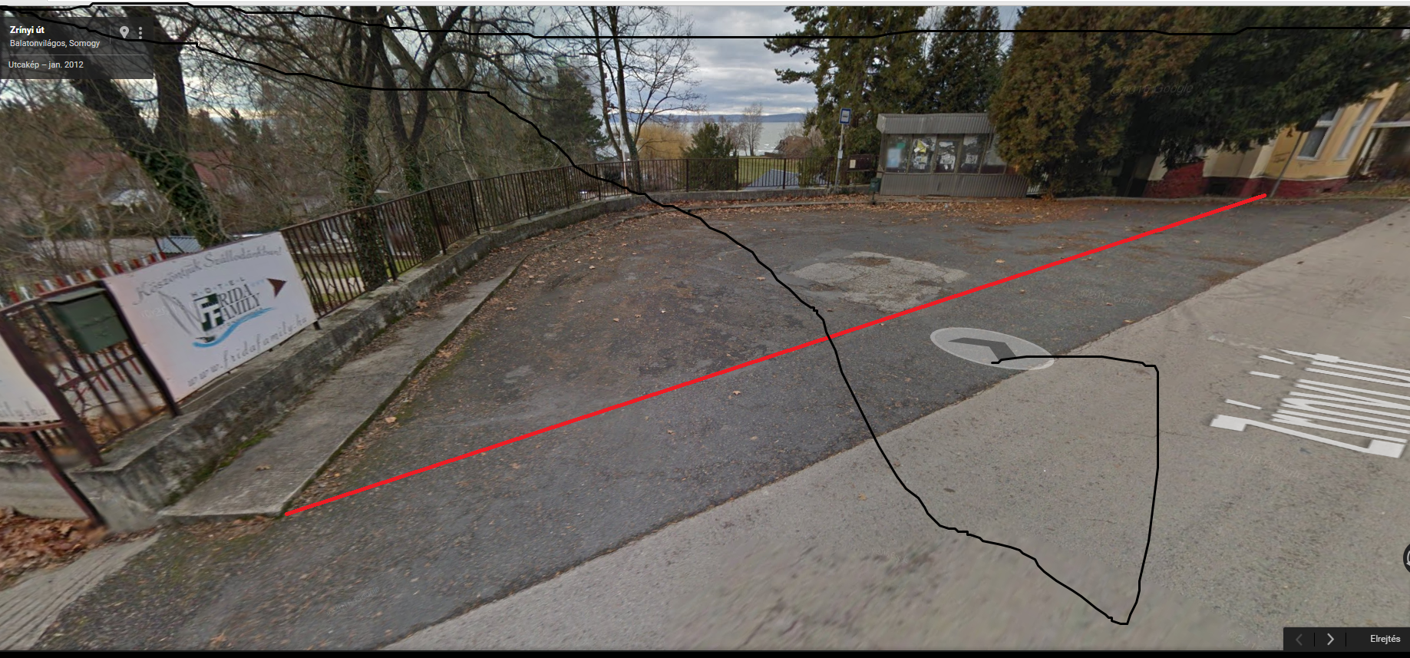

Önkormányzati állásfoglalás a regionális autóbuszjáratok menetrendjének módosításáról

Tárgy: tervezett menetrend-módosítás bevezetése a 6001 számú regionális autóbuszvonalon
A Dél-dunántúli Közlekedési Központ Zrt. az ellátásért felelős minisztériumnál a balatonvilágosi biztonságos autóbusz fordulás lehetőségének megszűnése következtében az alábbi menetrend-módosítás bevezetését kezdeményezi:

- a VII.1-jétől VIII. 20-ig munkanapokon Siófokról 8:35 és 12:35 órakor Balatonvilágos VOLÁN üdülőig közlekedő 223 és 233 sz. járatok forgalmát megszünteti,
- a VII. 1-jétől VIII.20-ig munkanapokon Balatonvilágos, VOLÁN üdülőtől 9:10 és 13:10 órakor Siófokra induló 228 és 236 sz. járatok közlekedetését megszünteti.
Önkormányzat állásfoglalása:
A fenti menetrend-módosítás bevezetését az önkormányzat
támogatja / nem támogatja*
Megjegyzés:
Balatonvilágos Község Önkormányzata
Dátum:……………..……………, 2016. év……………hónap……nap
* a megfelelő szövegrész aláhúzandó

